Projecto de Redes – Versão B

Módulo | 4.1 - Instalação e configuração de computadores em redes locais e à Internet
Local | Leiria
Formador | Sérgio Lopes, knitter.is@gmail.com
Ficha | Projecto de Redes B

Descrição do Projecto

A Silora, empresa de consultaria e formação profissional, pretende re-estruturar a sua rede interna para melhor usufruir das vantagens de uma rede de computadores e oferecer uma melhoria das condições de formação aos seus formandos e formadores.

As instalações da Silora são compostas por 5 salas de formação (S1 a S5), 4 escritórios usados pela administração (E1 e E2) e para reuniões (E3 e E4) e uma área onde está instalada a recepção e secretaria (R1).

Cada uma das salas de formação deverá possuir uma rede independente. Os escritórios devem estar na mesma rede que a recepção/secretaria e devem existir duas redes wireless, uma que cubra a área das salas e uma outra que cubra a área administrativa (composta pelos escritórios e pela recepção/secretaria).

Como cada sala de formação deverá ter uma impressora de rede onde os formandos e formadores podem imprimir documentos, a Silora pretende que as impressões sejam controladas por um servidor de impressão. Este servidor deverá ficar na mesma rede que o servidor de ficheiros e que o servidor WEB internos da rede da Silora, além destes três servidores, a Silora possui ainda um servidor de ficheiros administrativo a que apenas as redes dos escritórios e a rede wireless administrativa devem ter acesso.

Como qualquer empresa na actualidade, a rede da Silora está também ligada à Internet.

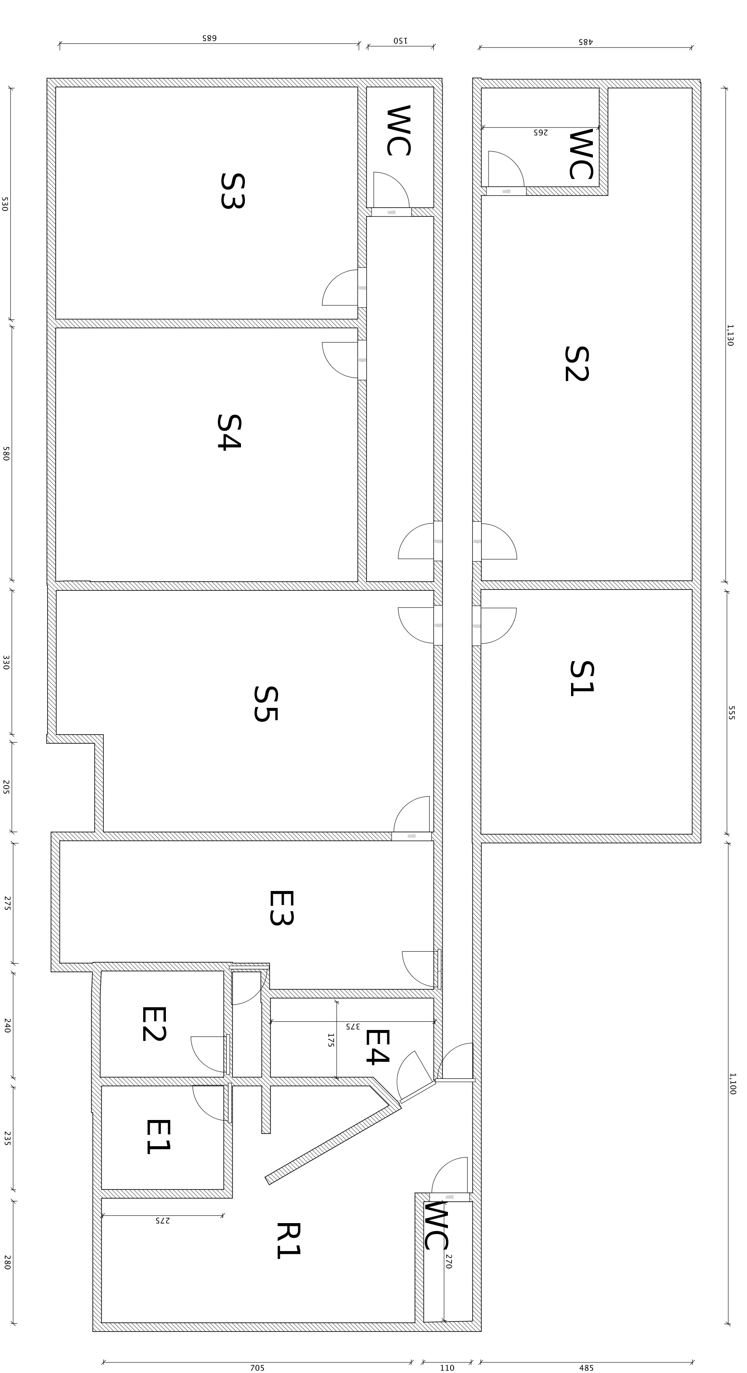
Planta

Lista de Equipamento Base
Área | Equipamentos
Sala 1 (S1) | 10 computadores e 1 impressora de rede
Sala 2 (S2) | 20 computadores, 1 projector de rede e 1 impressora de rede
Sala 3 (S3) | 15 computadores e 1 impressora de rede
Sala 4 (S4) | 15 computadores e 1 impressora de rede
Sala 5 (S5) | 15 computadores e 1 impressora de rede
Escritório 1 (E1) | 2 computadores
Escritório 2 (E2) | 2 computadores
Escritório 3 (E3) | 5 computadores e 1 impressora de rede
Escritório 4 (E4) | 2 computadores
Recepção/Secretaria (R1) | 4 computadores e 2 impressoras de rede
- | 4 servidores, 3 deles numa rede acessível a todas as outras redes, 1 apenas acessível às redes administrativas.

Material Fornecido

Além deste enunciado, são fornecidas as plantas correspondentes ao projecto a desenvolver em dois formatos digitais: imagem PNG e imagem SVG. Os formandos deverão usar, preferencialmente, os formatos de imagem.

Material a Entregar

A execução deste projecto deve terminar com a criação de um relatório técnico relativo ao planeamento da rede de computadores pedida, onde devem ser indicados os seguintes pontos:
- Objectivos do estudo;
- Condicionantes e características da(s) rede(s) a implementar;
- Esquema de sub-endereçamento usado:
  - Indicação da gama e IPs a usar;
  - Indicação da quantidade de sub-redes;
  - Quantidade de computadores e de IPs a usar por cada sub-rede;
  - IPs das sub-redes encontradas, máscaras correspondentes e distribuição de IPs;
  - Justificação dos elementos anteriores;
- Planta do edifício com indicação da posição das tomadas de rede, bastidores e passagem de cablagem;
- Simulação efectuada no Cisco Packet Tracer;
- Orçamento para todo o equipamento adquirido e usado na rede;

Assim, os formandos devem entregar um relatório final em formato PDF onde se incluam todos os elementos apresentados acima e quaisquer outros elementos considerados de importância. Devem também disponibilizar o ficheiro de simulação que usaram para simular a rede no Cisco Packet Tracer.

Deverá ser entregue uma pasta compactada usando o formato ZIP com todo o material produzido e com o nome silora.opinf.redes.<primeironome.ultimonome>.zip.

Exemplo: silora.opinf.redes.sergio.lopes.zip.

Cotações

Elemento |  | Valor
Relatório Final | Introdução e descrição geral do projecto | 5%
Relatório Final | Descrição das características | 10%
Relatório Final | Sub-endereçamento | 30%
Relatório Final | Planta de implementação | 15%
Relatório Final | Simulação | 15%
Relatório Final | Orçamento | 20%
Relatório Final | Estrutura do documento | 5%

